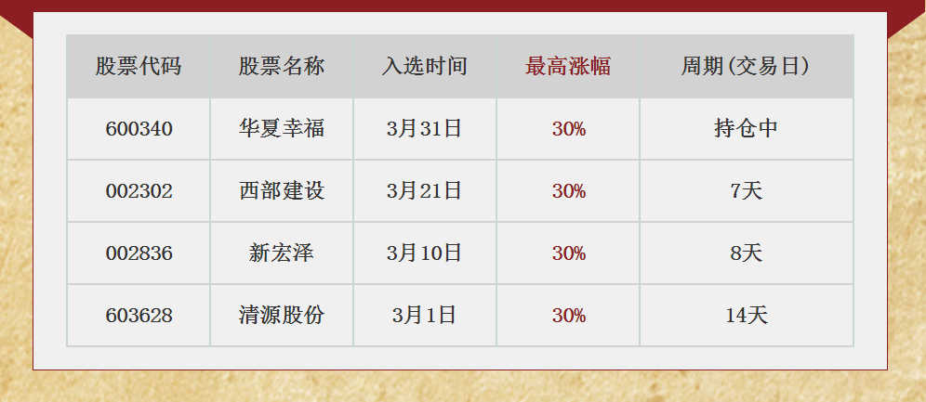

|  |  |  |  |
| --- | --- | --- | --- |
| 股票代码 | 股票名称 | 入选时间 | 最高涨幅 |
| 603336 | 宏辉果蔬 | 1月26日 | 22% |
| 600196 | 复星医药 | 12月26日 | 33.8% |
| 002508 | 老板电器 | 2月16日 | 36.3% |
| 000582 | 北部湾率 | 3月17日 | 28% |
| 600104 | 上汽集团 | 3月22日 | 11% |

先锋选股：



概念选股



一对一股票分析



操盘策略

